A Waberer’s Csoport átvette a hatezredik Volvo FH típusú nyergesvontatóját
25 éves együttműködést ünnepel a Waberer’s és a Volvo Trucks a 6000. kamion átadásával
Átvette hatezredik Volvo FH típusú tehergépjárművét a Waberer’s International, mely egybeesett a két vállalat 25 éves együttműködésének évfordulójával. Az eseményen szándéknyilatkozatban erősítették meg, hogy összehangolják jövőbeli stratégiáikat a fenntarthatósági megoldások terén. A most átadott kamion egy újabb elektromos modell, amely a Waberer’s és a Volvo Trucks fenntarthatóbb közúti áruszállítás iránti elkötelezettségét is kifejezi.
Átvette hatezredik Volvo FH nyergesvontatóját a Waberer’s International, ezzel tovább erősödött a svéd tehergépjárműgyártó világmárka és Európa meghatározó, saját flottával rendelkező közúti logisztikai vállalatának együttműködése. Az átadott kamion egy elektromos Volvo FH modell, amellyel együtt immár 2 elektromos nyergesvontató, 3 elektromos teherautó és 2 gázüzemű Volvo tehergépjármű szerepel Magyarország piacvezető komplex logisztikai szolgáltatójának flottájában. A jubileumi átadáson a Waberer’s Csoport és a Volvo Trucks együttműködésének 25 éves évfordulóját is ünnepelték, hiszen az első nagyobb volumenű eszközbeszerzés 1998-ban zajlott le a Waberer’s jogelődje (Hungarocamion) és a svéd gyártó között. Az évfordulóhoz kapcsolódóan a Waberer’s International és a Volvo Trucks szándéknyilatkozatban erősítették meg, hogy összehangolják jövőbeli stratégiáikat a fenntarthatósági megoldások terén, értékes tudást osztanak meg egymással, és közös kezdeményezéseket indítanak. A megállapodás alapján a Volvo Trucks 2025-ig 25 darab teljesen elektronikus kamiont szállít majd a Waberer’s-nek.
Barna Zsolt, a Waberer’s International elnök-vezérigazgatója elmondta, hogy az elmúlt negyed évszázadban együtt fejlődtek a Volvóval, így együttműködésük több, mint hivatalos partnerség. Hozzátette: stratégiájukban a jövő és a zöld technológiák melletti elköteleződés, az elektromobilitás kulcsfontosságúak, ezért hosszú távú stratégiai partnerként tekintenek a Volvo Trucks-ra.
Roger Alm, a Volvo Csoport ügyvezető alelnöke és a Volvo Trucks elnöke elmondta: Kelet-Európában ez a legnagyobb elektromos kamionokhoz kapcsolódó üzletük, és megköszönte a Waberer’s vezetésének a sok éves együttműködést. Kiemelte, hogy az ilyen tartós és eredményes partnerségek alapja a közös célok, a kölcsönös tisztelet, a folyamatos innováció és jövőbe történő befektetés.
A Volvo Trucks ambiciózus célkitűzése szerint 2030-ra 50 százalékkal csökkenti széndioxid kibocsátását, így terveik szerint 7 év múlva minden második új Volvo tehergépjármű alternatív hajtáslánccal készül. Hozzátették: a környezettudatos szemléletben a Waberer’s is partner, így a most átadott elektromos Volvo FH modellel is aktívan hozzájárultak a kitűzött célok megvalósulásához.
2021-ben a Waberer’s vette át Magyarországon a legelső sorozatban gyártott, tisztán elektromos tehergépjárművet, egy elektromos Volvo FL modellt. A középkategóriás teherautót azóta még 2 másik ugyanilyen kategóriájú modell követte egyéb alternatív hajtásláncú (gázüzemű) járművek mellett. 2023. februárjában ugyancsak a Waberer’s vette át az első magyarországi tisztán elektromos Volvo FH nyergesvontatót, a most átadott kamion pedig szintén egy elektromos meghajtású Volvo FH modell. A Waberer’s fenntarthatóság melletti elkötelezettségét mutatja, hogy önálló Green Division egységet állított fel a zöld igények kielégítésére, és így segíti ügyfeleit környezettudatos célkitűzéseik megvalósításában.
Az elektromos Volvo FH modellről
A most átadott elektromos Volvo FH egy 4x2-es tengelyképlettel ellátott nyergesvontató, amelyen Globetrotter hálófülke szolgálja a járművezető kényelmét. Az akár 300 kilométeres hatótávért a 6 akkumulátorból álló, összesen 540 kWh kapacitású akkumulátorcsomag felel. A jármű hajtásláncát 3 darab villanymotor és a Volvo Trucks egyedi fejlesztésű I-Shift automatizált sebességváltója alkotja, amely 490 kW folyamatos teljesítményt biztosít, nulla kipufogógáz-kibocsátás mellett. Váltóáramú töltővel az akkumulátorok teljes feltöltése 10 órát vesz igénybe, egyenáramú töltővel ugyanez mindössze 2 órát igényel. Az elektromos Volvo FH-t a logisztikai csomópontok és a nagyvárosok között történő gyors és kényelmes áruszállításra tervezték, és ebből a célból használják majd a Waberer’s szolgálatában is.
Waberer’s CsoportA Waberer’s Csoport Európa meghatározó, saját flottával rendelkező közúti logisztikai vállalata és Magyarország piacvezető komplex logisztikai szolgáltatója. A Csoport a gépjárművekhez, fuvarozáshoz kapcsolódó biztosítások területén is meghatározó pozícióval rendelkezik a magyar piacon. A Waberer’s 2800 tehergépjárműből álló modern flottát üzemeltet, és közel 250 ezer négyzetméter korszerű raktárt kezel, ezzel a régió legnagyobb logisztikai kapacitása felett diszponál. A 75 éves tapasztalattal rendelkező vállalat részvényeit 2017 óta jegyzik a Budapesti Értéktőzsde Prémium kategóriájában, melyek a BUX és BUMIX indexekben is szerepelnek. A Waberer’s Csoport társadalmi felelősségvállalásának részeként támogat szakmai alapítványokat, egészségügyi, kulturális és sportszervezeteket, valamint elkötelezett ökológiai lábnyomának csökkentése mellett. A Csoport tagja a Waberer’s International Nyrt., a WSZL Kft., a Wáberer Hungária Biztosító és a lengyel Link S.p. z o.o. is. www.waberers.com
Volvo Hungária Kft.A Volvo Hungária Kft. a Volvo Trucks magyarországi leányvállalata, a Volvo tehergépjárművek kizárólagos hazai forgalmazója és márkaszerviz-hálózatának üzemeltetője. A Volvo Trucks teljes szállítási megoldásokat kínál professzionális és üzleti szemléletű ügyfeleinek, közép- és nehézkategóriás tehergépjárművek teljes skáláját kínálva. Az ügyfelek támogatását mintegy 130 ország 2300 kereskedéséből és szervizéből álló globális hálózat biztosítja. A Volvo Trucks a Volvo Csoport része, amely a világ egyik vezető gyártója a tehergépjárművek, az autóbuszok, az építőipari gépek, valamint a hajózási és ipari alkalmazású meghajtórendszerek területén. A Volvo Csoport finanszírozási és szervizelési megoldásokat is kínál. A Volvo Trucks munkája a vállalat alapértékein – minőség, biztonság és környezetvédelem – alapul. www.volvotrucks.hu
További információ:
Kerekes Ádám, Front Page Communications, Mobil: 06-70-341-8959, E-mail: kerekes.adam@frontpage.hu
Varga Dorottya, Waberer’s International Marketing, Mobil: 06-20-377-3266, E-mail: dorottya.varga@waberers.com
Bálint Zsófia, Volvo Hungária Kft. Marketing, Mobil: 06-30-131-7894, E-mail: zsofia.balint@volvo.com
Sajtókapcsolat:
- Kerekes Ádám
- Front Page Communications
- +36 70 341 8959
- kerekes.adam@frontpage.hu
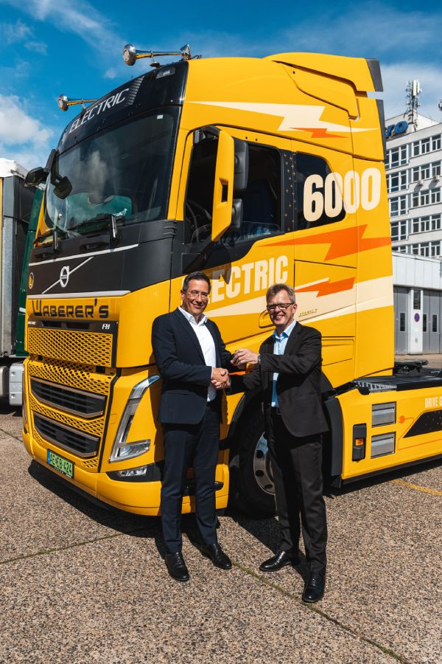 | © Waberer's Csoport
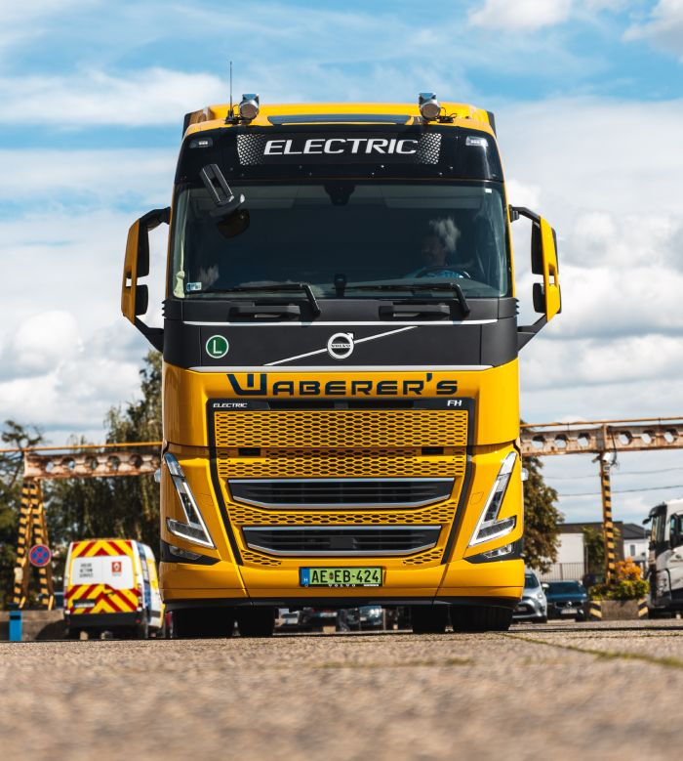 | © Waberer's Csoport
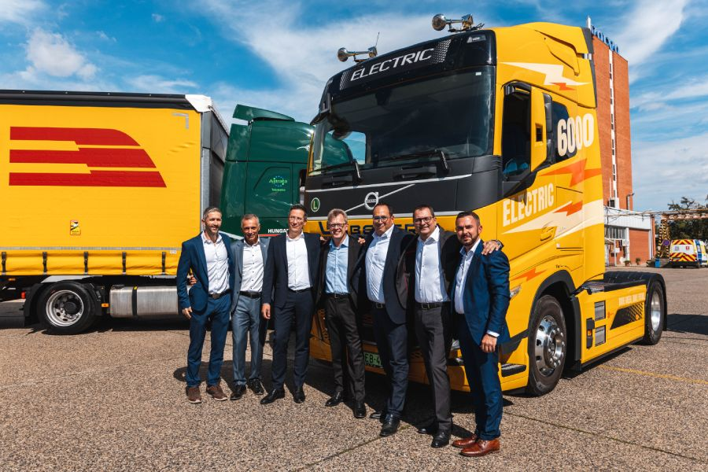 | © Waberer's Csoport
Eredeti tartalom: Waberer’s Csoport
Továbbította: Helló Sajtó! Üzleti Sajtószolgálat
Ez a sajtóközlemény a következő linken érhető el:

